Конспект НОД для подготовительной к школе группы ДОУ
«В стране эмоций»

Ход занятия

I. Организационный момент
- Здравствуйте, ребята!
Ритуал приветствия. Дети заходят в зал, берутся за руки и приветствуют друг друга небольшим стихотворением

Здравствуй, Дима, здравствуй, Катя,
Здравствуйте, детишки все!
Вот пришли мы на занятие
Хотим узнать про все вообще.
Помогите нам решить:
Сколько эмоций может быть?
- Ребята, посмотрите, к нам пришли гости, давайте поздороваемся!
II.Основная часть
- Вы хотите совершить экскурсию на автобусе в приключения. На каждой остановке нас будут ждать сюрпризы и задания. Давайте сядем в автобус и помчимся в неизведанную страну.

1ОСТАНОВКА «Сказочная полянка»
На мольберте рисунок леса с домиками.
- Ребятки, посмотрите, мы оказались на волшебной полянке, здесь нас ждут интересные герои.
-Ренат, загляни в первый домик, посмотри, что за герой там живет?
Какой он? А как мы с вами можем веселиться? Дети описывают героев.
- Ребята мы познакомились с нашими героями, а сейчас нам пора отправлять дальше и следующая наша остановка это «Фотовыставка».

2 ОСТАНОВКА «Мультяшки»
Здесь нас с вами ожидает викторина «Угадайте песенку из мультфильма» (на ноутбуке включаются отрывки песен из русских советских мультфильмов, детям нужно понять, что за песня и как называется мультик)
«Я на солнышке сижу, я на солнышко гляжу» («Львенок и черепаха»)
«Поделись улыбкою своей»(Крошка Енот»)
«Я был когда то странной, игрушкой безымянной?» («Чебурашка»)
«От улыбки хмурый день светлей» («Крошка Енот»)

3ОСТАНОВКА «Поиграй-ка»
Игра «Одно лишнее»
-Посмотрите, на каждом мольберте нарисована пиктограмма и 3 фото с изображением разных героев. Нужно закрыть ту картинку, которая будет лишней.
1. Пиктограмма «Радость»
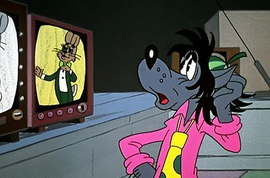
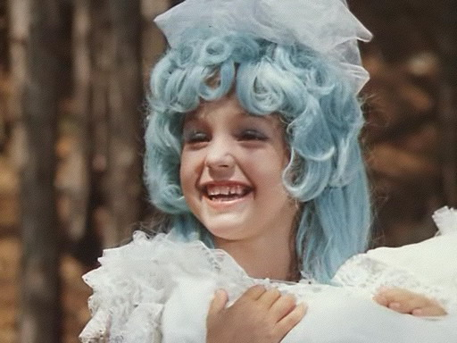

2. Пиктограмма «Удивление»
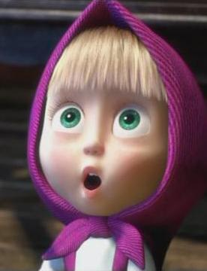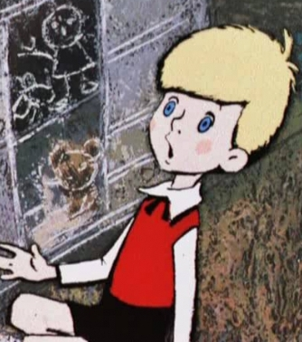

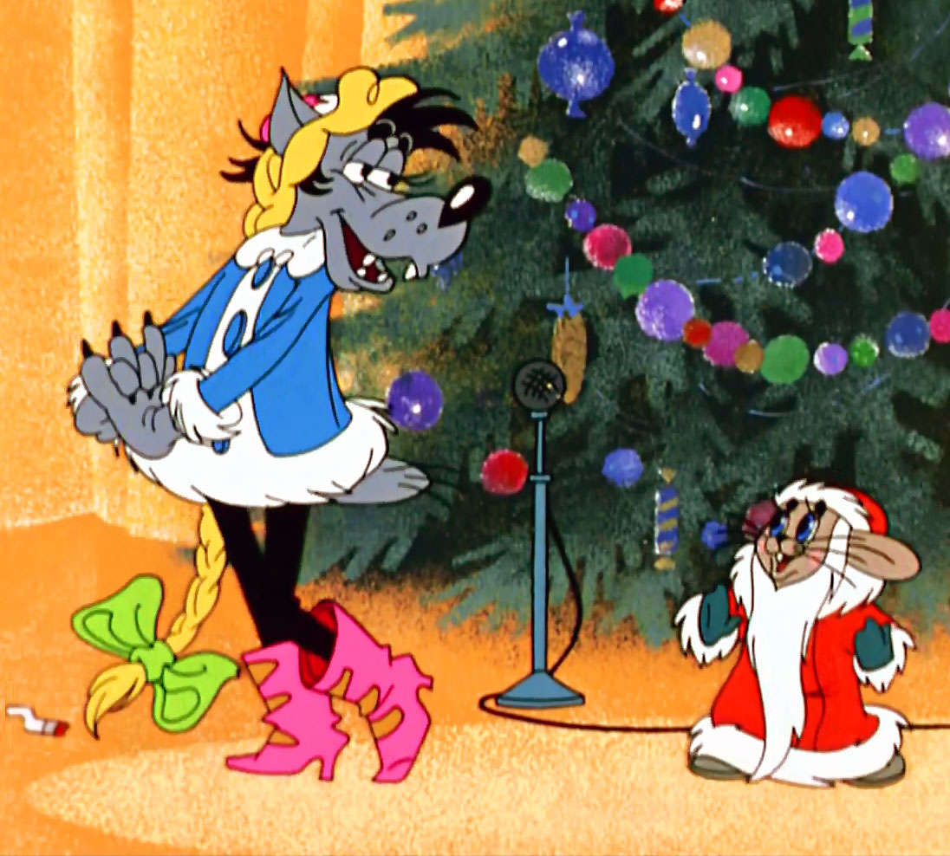

3. Пиктограмма «Грусть»
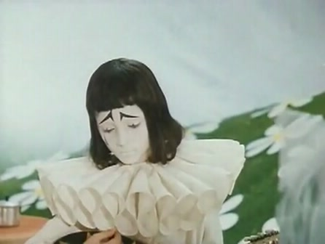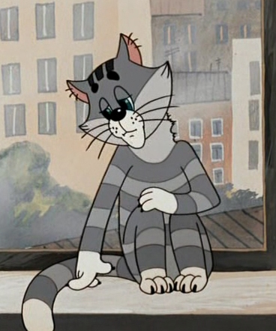
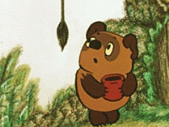

- Какие мы молодцы! Все дружно поиграли. А теперь нам пора ехать дальше и следующая наша остановка будет с интересным непростым заданием

4 ОСТАНОВКА «Изобрази»
-Друзья, вас ждет интересное задание: нужно попытаться изобразить живую картину только движениями, жестами и мимикой. Я буду читать вам текст, вашей задачей будет это всё изобразить.
«Шоколад»
Катя принесла в садик корзинку с шоколадками. Она хочет угостить детей вкусностями. Каждый берет по шоколадке, и говорит девочке «спасибо», затем убирает обертку с шоколадки и кушает. По выражению лица можно понять сразу, что шоколадки очень вкусненькие.
«Осень»
Вова одел свои сапоги и пошел к другу. На улице дул сильный ветер. Только что прошел ливень, кругом много луж и грязь. Вова шел аккуратно, чтобы не промокнуть и не запачкаться.
-Молодцы! А мы прибываем на конечную остановку!

5 ОСТАНОВКА «Наоборот»
Игра «ВсЁ наоборот»(работа в парах)
-Сейчас мы с вспомним, какие же эмоции существуют. Для этого я раздаю вам изображение разных пиктограмм, ваша задача: связать шнурочном те пиктограммы, которые будут противоположны друг другу.
Веселье - грусть
Удивление – спокойствие

III. Итог занятия
- Итак, ребята, давайте по очереди назовем все эмоции? (дети называют)
- А какие эмоции вызвало у вас наше сегодняшнее занятие? (дети отвечают)
-Дети чтобы у вас было побольше положительных эмоций, я вам дарю частичку радости! (раздает детям воздушные шары с изображением улыбки)

Автор: Бурнашевская Татьяна Сергеевна, педагог-психолог, Республика Марий Эл г.Волжск ДОУ №8 «Ягодка»

